SECRETARIA MUNICIPAL DE EDUCAÇÃO
SEMED/CAEDES
PONTE NOVA - MG

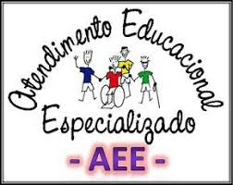

“Não é a deficiência que faz a vida mais difícil, mas sim as barreiras que a sociedade coloca.”

JOGO:PALAVRA DENTRO DE PALAVRA

Fonte: Kit jogos de jogos educativos - CEEL (Centro de Estudos em Educação e linguagem) - Universidade Federal de Pernambuco. http://portaldoprofessor.mec.gov.br/fichaTecnicaAula.html?aula=49126
Créditos:http://cultescolar.blogspot.com/2013/10/palavra-dentro-da-palavra.html
OBJETIVOS:
      - Compreender que as palavras são compostas por unidades sonoras menores;
      - Perceber que palavras diferentes possuem partes sonoras iguais;
      - Compreender que uma sequência de sons que constitui uma palavra pode estar contida em outras palavras. -segmentar palavras, identificando partes que constituem outras palavras.
PÚBLICO-ALVO:
Alunos em processo de alfabetização, que ainda não compreendam todos os princípios do sistema alfabético, tal como o de que palavras que possuem segmentos sonoros semelhantes possuem também sequências de letras similares; ou os que não compreendam que as palavras são constituídas de segmentos sonoros menores (silabas). Também pode ser utilizados com alunos que necessitam sistematizar e consolidar a correspondência entre a escrita e a pauta sonora.
META DO JOGO:
Ganha o jogo quem formar mais pares de palavras usando as fichas que recebeu.
Jogadores: 2, 3 ou 4 jogadores ou grupos.
Componentes:
- 12 fichas de cor azul contendo figuras e as palavras correspondentes
- 12 fichas de cor vermelha, contendo figuras cujos nomes se encontram dentro das palavras das fichas azuis
Regras:
- As 12 fichas de cor vermelha são distribuídas igualmente entre os jogadores.
- As fichas de cor azul devem ficar em um monte, viradas para baixo, no meio da mesa.
REPERTÓRIO DE PALAVRAS USADAS NO JOGO:  MAMÃO- MÃO  CASA-ASA  LAMPIÃO-PIÃO  LUVA-UVA  SACOLA-COLA | FIVELA-VELA  GALHO-ALHO  SAPATO-PATO  GALINHA-LINHA  TUCANO-CANO  REPOLHO-OLHO  SOLDADO-DADO
- Decide-se quem iniciará o jogo e a ordem das jogadas. - Dado o sinal de início do jogo, o primeiro jogador deve desvirar uma ficha de monte e verificar quasl, entre as suas fichas vermelhas apresenta “a palavra dentro da palavra” da ficha azul que foi desvirada. Caso encontre um par, o jogador deve baixá-lo sobre a mesa; se nenhuma de suas fichas vermelhas tiver uma “palavra dentro de palavra” que foi desvirada ou o jogador não perceber o par, ela é colocada no final do monte, e o jogo continua. Ganha o jogo quem se livrar das suas cartelas primeiro.

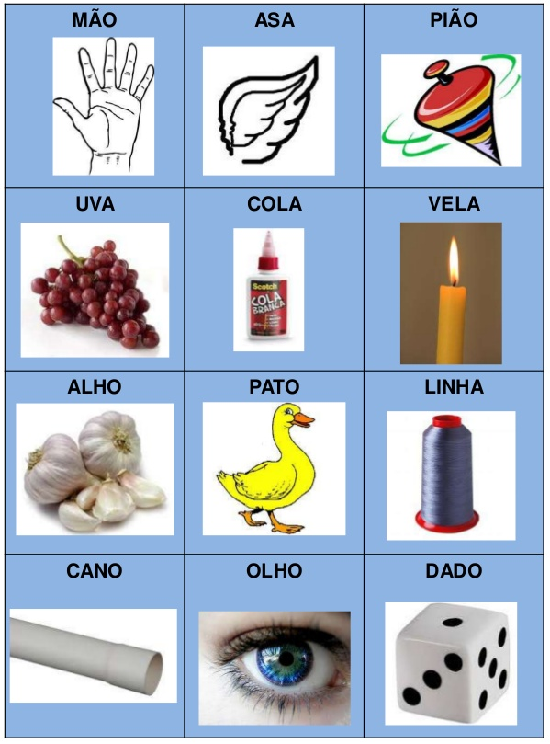

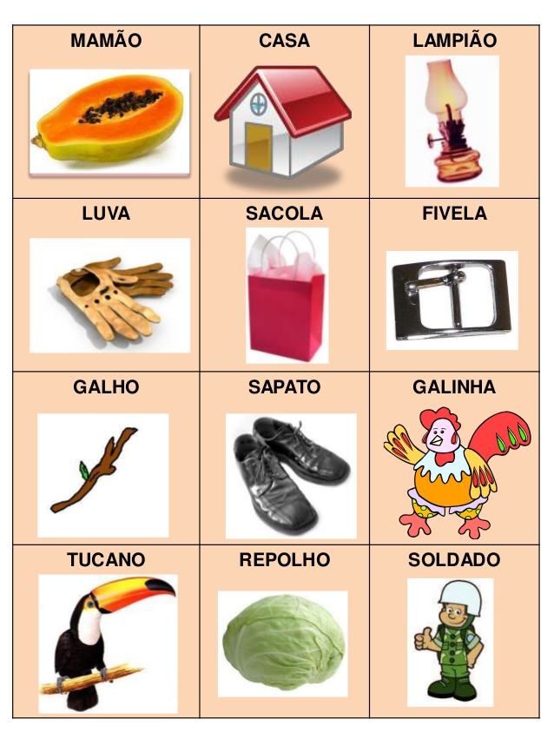

JOGO: BINGO DOS SONS INICIAIS
META DO JOGO:
Vence o jogo quem primeiro completar a sua cartela, marcando todas as figuras.
COMPONENTES:
-3 cartelas com 24 figuras (cada cartela) e as palavras escritas correspondentes às figuras.
-30 fichas com palavras escritas.
-Um saco para guardar as fichas de palavras.
JOGADORES:
2 a 6 jogadores em duplas
REGRAS:
-Cada jogador ou dupla de jogadores recebe uma cartela.
-A família sorteia uma ficha do saco e lê a palavra em voz alta.
-Os jogadores que tiverem, em sua cartela, uma figura cujo nome comece com a sílaba da palavra chamada, deverão marcá-la.
-O jogo termina quando um jogador ou uma dupla marcar todas as palavras de sua cartela.
MARCADORES:
Feijões, milho, tampinhas etc.

